С начала года почти 68,7 тыс. семей направили

материнский капитал на образование детей

17 апреля 2023 года
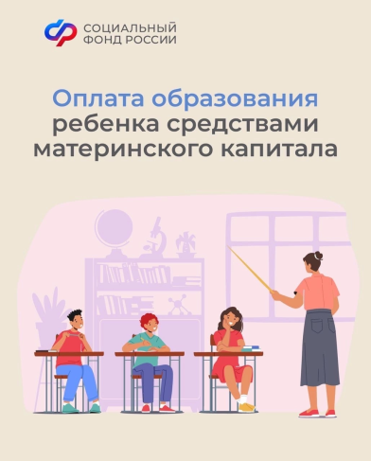
Филиал № 9 Отделения Социального фонда России по г. Москве и Московской области напоминает, что средства материнского капитала можно использовать на обучение детей. Обучение детей – одно из популярных направлений использования средств материнского капитала и в 2023 году составляет около 17% от общего числа обращений за распоряжением средствами. В первом квартале этого года Социальный фонд одобрил порядка 68,7 тыс. заявлений на распоряжение средствами материнского капитала на оплату образования детей. На оплату этих услуг фонд перечислил около 2,1 млрд. рублей. Распорядиться средствами материнского капитала на детский сад, обучение по дошкольным программам можно сразу после рождения ребёнка, на которого получен сертификат. По программам основного и дополнительного образования распоряжение средствами маткапитала возможно только после достижения трехлетнего возраста ребенка. И в том, и в другом случае использовать средства можно на любого из детей в семье. На дату начала обучения ребенок должен быть не старше 25 лет. Организация либо индивидуальный предприниматель, которым планируется перечислить средства, должны находиться на территории России и иметь лицензию на оказание образовательных услуг. Директор Филиала Людмила Тарасова обращает внимание владельцев сертификатов, что «средства материнского капитала можно направить как на образование, так и содержание, присмотр и уход за ребенком». Также оплатить средствами материнского капитала можно проживание и коммунальные услуги в общежитии в период обучения. Подать заявление о распоряжении средствами материнского капитала можно в личном кабинете на портале Госуслуг или на сайте Социального фонда, а также лично в клиентской службе СФР или в МФЦ. После одобрения Социальный фонд перечисляет средства в течение 5 рабочих дней.

